Содержание

Введение

1. Разведка радиоэлектронных средств.
2. Помехи работе радиолокационных станций
3. Активные помехи

# Контррадиопротиводействие

Заключение

Список литературы

Введение

Возможность создания помех для радиосвязи осознавалась со времени появления беспроволочного телеграфа. Вот что писал его изобретатель А.С.Попов в марте 1903 г. по поводу выбора трассы радиосвязи между Болгарией и Россией: “…в военное время, в случае враждебных отношений с Румынией, правильное сообщение между станциями может быть прекращено посредством посылки электромагнитных волн с промежуточных между Одессой и Варной пунктов”. И поэтому он рекомендовал отнести эту линию связи подальше от границы с Румынией.

Почему же радиосвязь так подвержена помехам? Дело в том, что в состав систем радиосвязи, так же как и радиолокационных, радионавигационных систем, систем радиоуправления и др., входит радиоприемник, который примет любое электромагнитное излучение, если оно находится в диапазоне принимаемых волн. И если это излучение будет достаточно мощным, то на его фоне полезный сигнал можно и не заметить.

Поле действия радиовойны расширялось по мере внедрения радиоэлектроники в вооруженные силы. Любое управляемое по радио оружие становится бесполезным, если его радиоэлектронная система парализована. Радиовойна вызвана объективными процессами в развитии военной техники, обусловленными непрерывным соревнованием между средствами поражения и защиты. Появление нового оружия всегда влечет за собой разработку методов и средств противодействия ему. Так получилось и при внедрении радиоэлектроники в вооруженные силы.

**Разведка радиоэлектронных средств**

Радиоразведка возникла во время первой мировой войны как разведка средств радиосвязи, а затем распространилась на радиолокацию, радиоуправление и другую радиоэлектронную технику, излучающую электромагнитные волны. Разведывательная аппаратура должна определять направление на источник радиоизлучения и параметры радиосигнала: несущую частоту и параметры модулирующего сигнала. В состав разведывательной аппаратуры обязательно входят: приемник, анализатор сигналов и устройство индикации. В дальнейшем будем называть эту аппаратуру разведывательным приемником.

Современные радиоэлектронные устройства работают в широком диапазоне волн: от длинных радиоволн до инфракрасного излучения. Невозможно разработать компактную аппаратуру, позволяющую проводить радиоразведку во всем диапазоне волн, используемых радиоэлектронными средствами. Поэтому разведывательный приемник разрабатывается для определенного диапазона радиоволн. Например, разведывательные приемники, применявшиеся во время второй мировой войны в авиации США, работали в следующих диапазонах радиоволн:

AN/ARQ-8 в диапазоне от 25 до 100 МГц,

AN/APR-4 в диапазоне от 40 до 3000 МГц,

AN/APR-5 в диапазоне от 1000 до 3100 МГц,

AN/APR-8 в диапазоне от 300 до 6000 МГц.

*Что такое частота сигнала*?

Для передачи любого радиосигнала требуется некоторая область частот. Например, для передачи синусоидального сигнала бесконечной длительности, имеющего частоту *f*0, требуется бесконечно малая полоса частот вблизи частоты *f*0. Если синусоидальный сигнал, частота которого равна *f*0, имеет конечную длительность τ, то он занимает конечную полосу частот. Эта полоса примерно равна 1/τ. Полосу частот, занимаемых сигналом, называют шириной спектра Δ*f*, а центральную частоту спектра несущей частотой *f*0. Этими терминами мы дальше и будем пользоваться.

Применяемый в радиолокации импульсный радиосигнал имеет малую длительность. В РЛС метрового диапазона длительность импульса составляет несколько микросекунд, а в станциях сантиметрового диапазона – десятые доли микросекунды. Примем длительность импульса τ = 0,1 мкс, тогда ширина спектра Δ*f =* 1/τ = 1/(0,1*10-6) = 10 МГц. Сравнив эту величину с диапазоном частот разведывательных приемников, приведенных для примера выше, отметим главную особенность разведывательных приемников: диапазон частот, в котором нужно найти сигнал, на несколько порядков превышает ширину спектра сигнала.

*Как можно произвести поиск сигнала?*

На рисунке ниже показан спектр радиосигнала (*f*0 – центральная частота, равная частоте синусоидальной несущей; Δ*f* – ширина спектра).

Спектр

радиосигнала

Широкополосный приемник

*f*

*f*

1

2

3

4

5

6

7

8

9

*f*

*f*

Многоканальный приемник

Перестраиваемый приемник

*f*0

Δ*f*

1

9

Если взять полосу пропускания приемника равной диапазону частот, в котором производится разведка (на рисунке – Широкополосный приемник), то сигнал в принципе обнаружить можно (если не учитывать что сигнал может потеряться в шумах приемника, так их мощность тем больше, чем шире полоса пропускания приемника), но измерить его параметры, например, центральную частоту, нельзя.

Для измерения частоты необходим приемник, полоса пропускания которого соизмерима с шириной спектра радиосигнала. В этом случае возможны два варианта построения разведывательного приемника.

Первый вариант – многоканальный приемник. Он состоит из *N* идентичных приемников (каналов) с узкой полосой пропускания, настроенных каждый на свою частоту и перекрывающих весь разведываемый диапазон. На рисунке выше для примера показаны частотные характеристики каждого из каналов 9-иканального приемника. Центральная частота сигнала определяется по номеру канала, на выходе которого появляется сигнал. Достоинство такого варианта построения разведывательного приемника – минимальное время обнаружения радиосигнала и определения его частоты. Недостаток – громоздкость устройства, так как реально число каналов должно быть порядка сотен или тысяч.

Второй вариант – перестраиваемый приемник. В данном случае используется один приемник с узкой полосой пропускания, настройка которого периодически изменяется, и его частотная характеристика плавно перемещается от одной границы диапазона до другой (На рисунке – от положения 1 до положения 9). Частота сигнала определяется по моменту времени, когда напряжение на выходе приемника будет максимальным. Схема поискового разведывательного приемника проста, но время обнаружения сигнала велико.

Но из-за простоты в большинстве случаев отдается предпочтение именно этому варианту.

*Как строится разведывательный приемник?*

Основная задача, которую приходится решать при построении аппаратуры разведки, – это обеспечение быстрого обнаружения сигнала и измерения его параметров (главным образом, центральной частоты и, возможно, ширины спектра). Ее решение связано с наиболее целесообразным разделением всего диапазона частот на отдельные поддиапазоны. Рассмотрим кратко, с какими трудностями приходится встречаться при решении этой задачи, ограничившись только радиолокационной разведкой.

С учетом конкретных условий применения разведывательной аппаратуры общий диапазон волн разведки может быть сокращен по тактическим соображениям – в зависимости от того, для разведки каких источников радиоизлучений предназначена аппаратура. Например, если аппаратура предназначена для разведки самолетных РЛС, то диапазон частот можно ограничить миллиметровыми и сантиметровыми волнами, так как на более длинных волнах потребуются антенны больших размеров, что на борту самолета позволить нельзя. Если аппаратура предназначена для обнаружения работы станций дальнего обнаружения, очевидно, можно ограничиться дециметровыми и метровыми волнами, на которых обычно работают эти станции.

После выбора диапазона его приходится делить на поддиапазоны. При этом стремятся получить наименьшее число поддиапазонов с целью сокращения объема аппаратуры. Обычно стараются сделать так, чтобы участки диапазонов, в которых работают наиболее широко применяемые радиолокационные станции противника, не попадали на границы поддиапазонов.

С уменьшением числа поддиапазонов каждый из них расширяется. Чем шире поддиапазон, тем, естественно, больше время перестройки (для перестраиваемых приемников). Поэтому при разработке разведывательной аппаратуры приходится выбирать, исходя из ее тактического применения, наиболее приемлемые компромиссные решения.

**Помехи работе радиолокационных станций**

Помехой работе радиолокационной станции может быть всякая электромагнитная энергия, попавшая в приемник станции через антенну и мешающая выделению отраженного от цели сигнала на выходе приемника. Помехи могут иметь различное происхождение. Это могут быть естественные помехи: отражения от местных предметов, облаков, излучение передатчиков, работающих на частоте, близкой к частоте РЛС и др. Мы далее будем рассматривать только организованные (умышленные) помехи, создаваемые специально для подавления работы радиолокационных станций.

Организованные помехи делятся на пассивные, создаваемые отражателями, и активные, излучаемые специальной аппаратурой.

*Пассивные помехи*

Применение пассивных помех основано на явлении отражения, или вторичного излучения радиоволн.

Первое применение пассивных помех было очень эффектным. Во время налета английских бомбардировщиков на Гамбург операторы немецких РЛС системы противовоздушной обороны были поражены необычным явлением. Отраженные от самолетов импульсы, наблюдаемые на экранах индикаторов РЛС, начали постепенно расползаться, необычно увеличиваясь по амплитуде, и через некоторое время заняли большую часть экрана. Работа системы ПВО была дезорганизована. В этом налете англичане потеряли самолетов в несколько раз меньше, чем в предыдущих налетах. Так в июле 1943 г. были впервые применены пассивные помехи в виде металлизированных лент. Ниже приведены изображения с экрана индикатора РЛС “Вюрцбург” без помех и при наличии пассивной помехи.

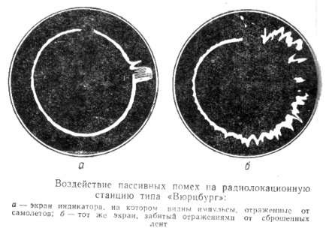

Это индикатор с кольцевой разверткой по дальности. Дальность до цели определяется по длине дуги от начала развертки (на верху индикатора) до отметки от цели.

На индикаторе кругового обзора (ИКО) отметки от искусственных отражателей тоже затрудняют наблюдение за отметками от реальных целей. Искусственные отражения могут создавать на ИКО картину, похожую на действительную, и оператор видит большое количество целей, многие из которых являются ложными. При большом количестве искусственных отражателей отметки от них сливаются в одно изображение, и наблюдать отметки от целей вообще становится невозможным.

Величина отраженного от металлизированной ленты сигнала зависит от ее длины. Если длина ленты *l* равна половине длины волны электромагнитного колебания, то вследствие резонансных явлений в ленте возбуждаются интенсивные колебания, и она становится вторичным излучателем электромагнитной энергии. Небольшие отклонения от резонансной частоты (на ± 5 – 10 %) мало уменьшают эффективность воздействия помех. Большие отклонения от резонансной частоты значительно снижают эффективность помех, особенно если ленты намного короче половины длины волны. Так, ленты длиной около 25 см, предназначенные для создания помех работе станций 50-и см диапазона волн, будут слабо воздействовать на станции метрового диапазона. Правда, отражение от лент и в этом случае будет, но оно будет носить не резонансный, а диффузный характер и иметь небольшую интенсивность.

Ленты должны обладать достаточной механической прочностью, чтобы при сбрасывании с самолетов встречный поток воздуха не сминал их и не деформировал, так как иначе будут потеряны резонансные свойства и эффективность воздействия снизится. Особенно это относится к лентам большой длины, предназначенным для создания помех работе станций метрового диапазона волн.

Так как эффективность воздействия одиночного отражателя весьма невелика, то ленты укладываются в пачки и сбрасываются с самолета пачками. На рисунке показано, как выглядели эти пачки.

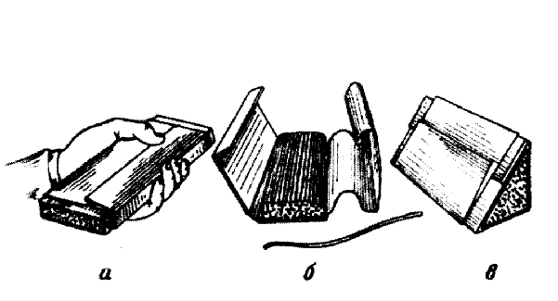

Количество диполей в пачке выбирается с таким расчетом, чтобы они в рассеянном состоянии создавали отражение, равное по интенсивности отражению от одной или нескольких целей. Диполи необходимо сбрасывать постоянно, чтобы отражения от диполей сливались и образовывали сплошной засвет на экране индикатора.

Во время второй мировой войны пачки диполей сначала сбрасывались членами экипажей самолетов вручную. Впоследствии процесс сбрасывания дипольных отражателей был автоматизирован. Сначала автомат сбрасывания устанавливался в хвостовой части самолета. С увеличением скорости самолеты постановщики помех, чтобы скрыть себя, стали сбрасывать диполи главным образом вперед, а также в стороны и вверх. В США для этого используются специальные ракеты.

Кроме лент, выполненных в виде полуволновых отражателей, во время второй мировой войны применялись длинные (до 50 – 100 м) металлизированные ленты, сбрасываемые на небольших парашютиках для увеличения времени их опускания.

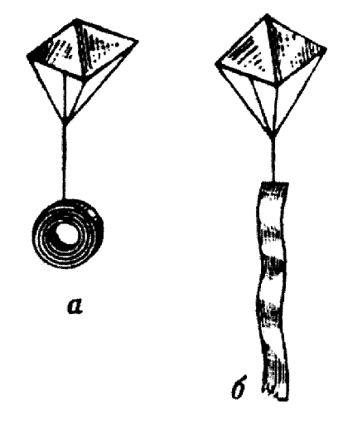

Такие ленты были удобны тем, что они оказывали влияние сразу на все радиолокационные станции независимо от их диапазона.

Об интенсивности применения металлизированных лент можно судить по следующему факту: за время второй мировой войны над территорией Германии было сброшено свыше 20 тыс. тонн алюминиевой фольги (вес одной пачки, содержащей 2000 лент, около 50 г).

Недостаток пассивных помех заключается в малом времени их воздействия на РЛС. Это время может значительно сократиться за счет метеофакторов. Осадки могут ускорить падение лент, ветер отнести их в сторону от нужного направления. Кроме того, нужно иметь в виду, что применение в РЛС схем защиты от пассивных помех может потребовать очень большой концентрации отражателей для создания эффективной помехи.

Другим типом искусственных отражателей были уголковые отражатели, которые широко использовались во время второй мировой войны для маскировки наземных и морских объектов. Уголковые отражатели имели различную форму, но все они конструировались так, чтобы падающая на них волна переизлучавлась в том направлении, откуда она пришла.

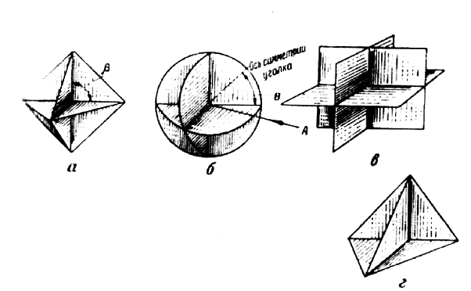

Такие отражатели, помещенные на небольшую лодку, создавали отраженный сигнал, как от большого корабля, и широко использовались для создания ложных целей. Противорадиолокационную маскировку наземных объектов осуществляли различными способами. Один из наиболее распространенных способов состоял в “подравнивании” под фон окружающей местности отражающих поверхностей защищаемых объектов. Одновременно с этим в стороне от действительных целей создавались ложные радиолокационные цели.

**Активные помехи**

К активным помехам относится всякое излучение электромагнитной энергии, которое делается с целью подавления или затруднения работы радиолокационных станций.

Методы создания активных помех могут быть различными, но все они основаны на том, что мешающее излучение создается на частоте, совпадающей с частотой на которой работает радиолокационная станция. Поэтому в комплект аппаратуры помех вводятся разведывательные приемники для определения частоты, на которой нужно создавать помехи.

В начальный период активные помехи создавались излучением на несущей частоте без модуляции. Воздействие таких помех основано на том, что приемник РЛС обычно обладает высокой чувствительностью, и если на вход его попадает сильный сигнал помехи на несущей частоте, то первые каскады приемника будут доведены до насыщения, и полезный сигнал с малой амплитудой принят не будет. На выходе приемника, а следовательно, и на индикаторе типа А в этом случае сигнал вообще не появится, а на ИКО будет не засвеченный сектор, как показано на рисунке ниже.

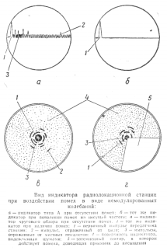

Немодулированные помехи не получили распространения, так как с ними бороться очень просто. Поэтому применяются модулированные помехи. В качестве модулирующего сигнала использовались синусоида, последовательность импульсов, шумовой процесс. Модулированные помехи даже при небольшой мощности, когда приемник не насыщается, могут так исказить наблюдаемую на индикаторе картину, что выделение полезного сигнала на фоне помех будет сильно затруднено или исключено вовсе.

При синусоидальной модуляции на ИКО наблюдаются светлые спиральные линии, затрудняющие наблюдение отметок цели.

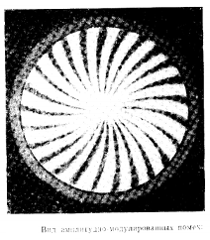

Наиболее распространенным видом помех, применяемых в настоящее время, является шумовая. Шумовая помеха эффективно воздействует на большинство типов радиоэлектронных средств, так как она подобна собственным шумам приемника, только гораздо большей интенсивности. Она засвечивает часть экрана ИКО, скрывая отметки от целей и утомляя глаза оператора неясным и неустойчивым изображением. Если мощность передатчика помех относительно невелика, то действие помехи на РЛС будет сказываться только тогда, когда антенна станции направлена на передатчик помех. На ИКО эта помеха проявится в виде узкого засвеченного сектора. Ширина сектора будет примерно равна ширине диаграммы направленности РЛС.

Для засвечивания широкого сектора экрана нужно увеличить мощность передатчика помех до такой степени, чтобы воздействие помехи сказывалось и тогда, когда антенна станции отклоняется от направления на передатчик. При этом помеха будет действовать на станцию только за счет приема антенной РЛС сигналов с боковых направлений (боковых лепестков). Помехи от мощного передатчика на ИКО показаны на рисунке ниже.

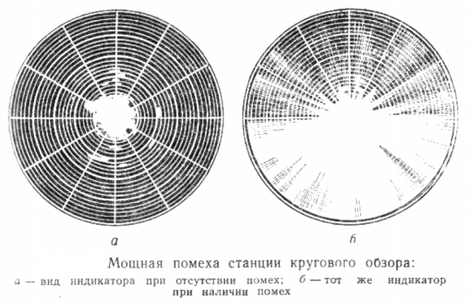

Довольно широкое распространение получили помехи с импульсной модуляцией. Импульсы помехи выглядят на экране индикатора примерно так же как сигналы, отраженные от цели. При большом количестве импульсов помех выделение сигналов от цели становится затруднительным. Если частота следования импульсных помех отличается от частоты следования импульсов радиолокатора и не кратна ей, то импульсы помех будут “пробегать” по экрану, маскируя истинные цели. Однако при внимательном наблюдении сигнал от цели всегда можно отличить от импульса помехи по медленному перемещению его.

Для введения в заблуждение операторов РЛС часто применяется одна из разновидностей импульсных помех, так называемые имитационные ответные радиопомехи. Ответные помехи излучаются синхронно с импульсами подавляемой РЛС. Ответные помехи создают на экранах радиолокаторов большое количество ложных отметок, возникающих на разных дальностях и азимутах. Вид ИКО при наличии ответных импульсных помех в сочетании с шумовыми показан ниже.

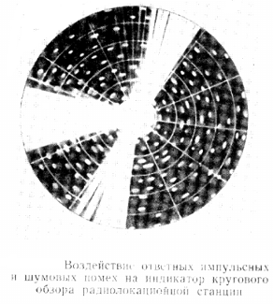

Большое количество ложных отметок дезориентирует операторов и перегружает систему обработки информации.

Ответные многократные импульсные помехи создаются передатчиками помех, работающими по принципу ответчиков. Они запускаются сигналами, принятыми от подавляемого радиолокатора, и в ответ на каждый импульс радиолокатора посылают серию импульсов радиопомех.

Ответными радиопомехами может быть нарушена работа систем автоматического сопровождения по дальности, скорости и угловым координатам, входящих в РЛС сопровождения. Поясним это. После того, как РЛС сопровождения произведет захват цели, специальные цепи обеспечивают автоматическое слежение за изменением ее положения. Если передатчик ответных помех, установленный на цели, будет посылать в ответ на каждый импульс радиолокатора импульс помехи с медленно нарастающим запаздыванием по отношению к принимаемому сигналу радиолокатора, то этим самым искусственно как бы изменяется дальность до цели. Цепи автоматического слежения по дальности, находящиеся в РЛС сопровождения, будут следить не за слабым сигналом, отраженным от цели, а за более сильным сигналом помехи Точно так же обеспечивается нарушение работы автоматических систем слежения по скорости. Такие ответные помехи называются уводящими.

Контррадиопротиводействие

В условиях осуществления противником радиопротиводействия устойчивая работа радиоэлектронных средств может быть обеспечена только проведением специальных мер. К таким мерам относятся: уничтожение средств радиопротиводействия противника; радиомаскировка, проводимая с целью затруднить противнику вести радиоразведку; а также защита радиоэлектронных средств от радиопомех. Не останавливаясь на первой мере, поясним подробнее последние.

## Радиомаскировка

Основные направления радиомаскировки:

• сокращение до минимума времени излучения, радиолокационного контакта РЛС и цели;

• уменьшение ширины диаграммы направленности антенных устройств радиоэлектронных средств;

• изменение рабочих частот радиоэлектронных средств, быстрая перестройка по частоте;

• применение помехозащищенных видов модуляции, сложных сигналов с внутриимпульсной модуляцией.

Коротко охарактеризуем эти направления.

Сокращение времени излучения ограничивает время, в течение которого разведывательный приемник должен обнаружить радиосигнал и измерить его параметры. Системам связи рекомендуется работать короткими сеансами с применением шифровки. Соединениям и частям, местонахождение которых должно быть скрыто, рекомендуется соблюдать полное радиомолчание и вместо радио применять другие средства связи.

Этому требованию совершенно не удовлетворяют применявшиеся в годы второй мировой войны и в послевоенные годы станции орудийной наводки , осуществлявшие “физическое” сопровождение одной единственной цели, когда цель захватывалась лучом радиолокатора и уже не выпускалась им. Такие РЛС непрерывно облучали цель, то есть осуществлялся постоянный радиолокационный контакт РЛС и цели. Такую РЛС очень легко уничтожить, направив по ее лучу ракету.

В современных РЛС операции обнаружения и сопровождения целей совмещены. Сопровождение целей (не одной, а многих) ведется по данным радиолокационных измерений обзорных РЛС. Это сопровождение “виртуальное”, математическое и сводится к построению траекторий целей. Время радиолокационного контакта сведено к минимуму – времени, в течение которого цель находится в луче обзорной РЛС. При этом цель не в состоянии определить, сопровождается ли она. Конечно, такое сопровождение сопряжено с переработкой громадного объема информации. На рисунке ниже дано графическое представление вторичной обработки радиолокационной информации при наличии помехи, уводящей по скорости.

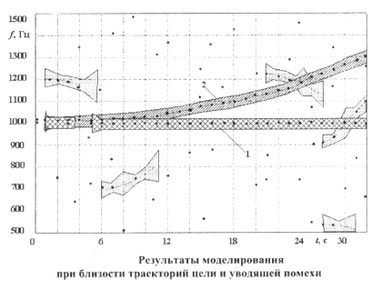

На рисунке видно, как “завязываются” траектории по близко расположенным отметкам от предполагаемой цели и прекращается построение траекторий, когда отметки в ожидаемом диапазоне не появляются. Вверх пошла траектория слежения за помехой, уводящей по скорости. Временно цель была потеряна, но потом траектория “завязалась” и сопровождение цели возобновилось. Но теперь уже сопровождаются две цели, одна из которых ложная.

Уменьшение ширины диаграммы направленности одновременно с уменьшением уровня бокового излучения сужает пространственную область, в которой разведывательный приемник может принимать и анализировать сигналы радиоэлектронных средств. Особенное внимание уделяется уровню бокового излучения (уровню боковых лепестков диаграммы направленности), потому что по этим направлениям могут воздействовать помехи.

Перестройка по частоте, в особенности быстрая перестройка в большом диапазоне частот, позволяет радиосредствам некоторое время (время, в течение которого средствами радиоразведки будет определено новое значение частоты и настроен на эту частоту передатчик помех) работать без помех. Это предъявило новые требования к аппаратуре помех. Теперь уже недостаточно, чтобы передатчик помех имел большую мощность и широкие пределы перестройки по частоте, необходимо также, чтобы эта перестройка осуществлялась быстро.

### Применение помехозащищенных видов модуляции затрудняет постановку эффективной помехи. Чтобы помеха была эффективной, она должна быть подобной сигналу. Как тут не вспомнить слова Н.Д.Папалекси, сказанные им почти 90 лет назад о прицельной помехе: “Когда речь идет о мешании приему станций, работающих на определенных волнах, то проще всего мешающий передатчик настраивать приблизительно на ту же волну, причем характер модуляции мешающих колебаний выбирается в зависимости от рода передачи, которой желательно помешать. Так, в случае приема телефонии мешающий передатчик обычно также передает музыку или речь, в то время как для мешания приему телеграфии эффективнее передавать такие же импульсы, например, тоже телеграфные знаки”.

### У радиоимпульсов, применявшихся длительное время в радиолокации, не было никаких признаков, кроме одного – это синусоида, промодулированная по амплитуде импульсом. Трудно ли создать помеху такому сигналу? Представьте себе, что вы идете на встречу с человеком, зная только один признак – у него в руке должна быть газета. А враги, которые не хотят, чтобы вы с этим человеком встретились, узнали об этом признаке, и когда вы пришли на место встречи, увидели толпу людей с газетами в руках. Вам бы знать индивидуальный признак, который трудно подделать! Так и с радиосигналом – его надо снабдить индивидуальными признаками. И такие сигналы есть. Это сложные сигналы с внутриимпульсной модуляцией – частотной или фазовой с использованием псевдослучайных кодов.

*Защита радиоэлектронных средств от помех*

Методы и устройства защиты от помех основаны на использовании частотных, амплитудных, поляризационных различий сигналов и помех, а также различий в отражающих свойствах целей и искусственных отражателей.

Во время второй мировой войны для защиты от помех радиоэлектронная аппаратура снабжалась специальными устройствами или приставками, которые обеспечивали защиту от помех без дополнительной переделки аппаратуры. Сейчас аппаратура защиты от помех объединяется в единую конструктивную систему с радиоэлектронными средствами, что делает их более надежными и мобильными.

Универсальным средством защиты от помех является использование селекции сигналов: пространственной, поляризационной, временной, частотной, амплитудной. Так, частотная селекция используется в радиолокационных системах защиты от пассивных помех. Так как скорость ленточных отражателей много меньше скорости самолета, то для разделения их можно использовать различие в доплеровской частоте, что и делается в системах селекции движущихся целей (СДЦ).

**Заключение**

радиолокационная станция частота помеха

Радиовойна, как и война обычная, предполагает взаимодействие разведки, нападения и обороны (защиты), то есть радиоразведки, радиопротиводействия и контррадиопротиводействия.

*Радиоразведка* заключается в обнаружении радиосигнала, определении его параметров, установления содержания радиопередач, а также определения местоположения радиоэлектронных средств, излучающих радиосигнал. Радиоразведка проводится путем поиска и перехвата радиосигналов. Полученные радиоразведкой сведения используются для подготовки данных при организации радиопротиводействия.

*Радиопротиводействие* –это создание помех нормальной работе радиосредств противника. Оно направлено на полное или частичное подавление средств радиосвязи, радионавигации, радиолокации, систем радиоуправления, а также других радиоэлектронных средств. Нарушение правильной работы или полное подавление радиоэлектронных средств снижает эффективность применения противником его оружия.

*Контррадиопротиводействие* – это обеспечение работоспособности собственных радиоэлектронных средств в условиях применения противником радиопомех. Оно включает в себя меры, устраняющие или уменьшающие влияние радиопротиводействия противника на собственные радиоэлектронные средства.

Радиовойна не объявляется и никогда не прекращается. Ее сражения ведутся непрерывно и скрытно в научно-исследовательских лабораториях, в конструкторских бюро и на полигонах, где на основе разведывательных данных разрабатываются средства для подавления радиоэлектронной аппаратуры противника и для защиты своей аппаратуры от действия его средств подавления. При этом идет борьба методов и средств противодействия с методами и средствами контррадиопротиводействия и наоборот.

**Список литературы**

1. Кириллов С.Н., Виноградов О.Л., Лоцманов А.А. Алгоритмы адаптации цифровых фильтров в радиотехнических устройствах. Учебное пособие. Рязань. РГРТА, 2004. 80с.
2. Кириллов С.Н., Дмитриев В.Т. Алгоритмы защиты речевой информации в телекоммуникационных системах. Учебное пособие с грифом УМО. Рязань. РГРТА, 2005. 128с.
3. Радиотехнические методы передачи информации: Учебное пособие для вузов / В.А.Борисов, В.В.Калмыков, Я.М.Ковальчук и др.; Под ред. В.В.Калмыкова. М.: Радио и связь. 1990. 304с.
4. Системы радиосвязи: Учебник для вузов / Н.И.Калашников, Э.И.Крупицкий, И.Л.Дороднов, В.И.Носов; Под ред. Н.И.Калашникова. М.: Радио и связь. 1988. 352с.